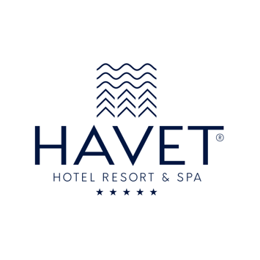
FORMULARZ ZGŁOSZENIOWY
SZKOLENIE ZAWODOWE
HAVET HOTEL RESORT & SPA
Dźwirzyno, 17-19 kwietnia 2026

Imię i nazwisko: _________________________________

Adres email: _________________________________

Izba adwokacka: _________________________________

Dane osoby wskazanego do wspólnego zakwaterowania w pokoju: _________________________________

Pokój 1 os. 1400 zł (tysiąc czterysta złotych)

Pokój 2 os. 1050 zł/os. (tysiąc pięćdziesiąt złotych)
Os. towarzysząca (niebędąca adwokatem) 1150 zł (tysiąc sto pięćdziesiąt złotych)
Dzieci: 0-4 lata gratis, 4-18 lat: 500 zł (pięćset złotych)
Rachunek bankowy: 40 1050 1559 1000 0090 3288 6591
Z dopiskiem: Szkolenie wyjazdowe SIA Dźwirzyno 2026

Uwaga !!!

- Liczba miejsca ograniczona, liczy się kolejność zgłoszeń.
- Formularz wraz z dowodem uiszczenia opłaty należy przesłać na maila ora.szczecin.szkolenia@adwokatura.pl dnia 3 kwietnia 2026 r.

